Emneevaluering PED4505 – Våren 2023
  - Emneansvarlig: Anja Amundrud Forelesere og gjester i emnet: Ole Smørdal, Himani Rohatgi, Shane Colvin, eksterne aktører knyttet til ulike prosjekter

Emnets læringsutbytte og undervisningsform
I emnet skal studentene tilegne seg kunnskap og erfaringer om designprosesser, designtenkning og hvordan teknologibasert læring kan adressere utfordringer i aktuelle læringspraksiser gjennom praktisk arbeid med reelle forskningsprosjekter. I de to første seminarene fikk studentene møte fire eksterne aktører som presenterte hvert sitt prosjekt. Studentene fikk deretter velge hvilket prosjekt de skulle engasjere seg i. De fleste studentene synes casene var interessante å arbeide med, og var godt fornøyde med utvalget av caser.
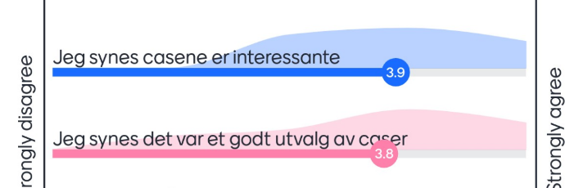
Organiseringen av undervisningen i ulike designprosesser/tenkning ble gjennomført ved bruk av sentrale metoder hentet fra emnelitteraturen. Dette for at studentene både skulle få kunnskap gjennom litteraturen og erfaring med å arbeide med designmetoder. Tilbakemeldingene fra studentene når det gjaldt denne måten å arbeide på var noe variert, men de fleste mente at dette var en engasjerende måte å arbeide på. Studentene hadde ulike opplevelser av det å arbeide som gruppe. De fleste var svært positive og mente det var nyttig å kunne dele kunnskaper og erfaringer, mens andre hadde utfordringer i sin gruppe blant annet på grunn av ujevn gruppedeltagelse.
En utfordring både studenter og undervisere i emnet har pekt på, er tidsbruk. Etter evalueringen av forrige semester ble det bestemt at emnet skulle gjennomføres på åtte uker før studentene går ut i praksis. Dette førte til et høyt aktivitetsnivå og intensivt arbeid i gruppene frem til første del av eksamen, noe som gjorde for eksempel vektig mellom lesing av/undervisning om litteraturen og studentaktiviteter utfordrende.
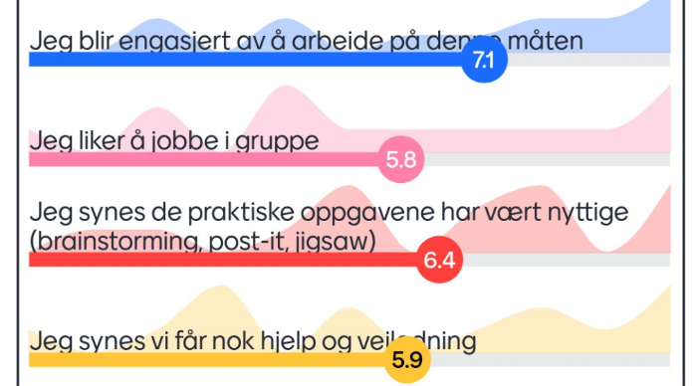

Litteratur i emnet
Forrige emneevaluering konkluderte med at litteraturen i emnet var noe uoversiktlig og vanskelig å forholde seg til. Dette førte til en relativt stor endring der vi gikk over til å ha to sentrale bøker, samt et utvalg relevant forskningslitteratur. Årets studenter ga tilbakemelding om at det ville vært nyttig med mer undervisning OM forskningslitteratur og teori og ikke kun at metoder ble tatt i bruk i praksis. På bakgrunn av dette gjennomførte vi ett seminar der studentene hadde spesifikke «leseoppdrag» som ble diskutert. Dette var noe studentene var svært positive til og som de ønsket mer av.

Vurderingsformer
Studentene blir vurdert i dette emnet gjennom to eksamensoppgaver som vektes 40/60. Den første delen av eksamen er en gruppepresentasjon (40%) med en skriftlig refleksjon om gruppens arbeid. Denne vurderingsformen henger godt sammen med læringsutbyttebeskrivelsen ifølge tilbakemeldingene fra studentene, og de fleste synes at gruppevurdering fungerer godt. Andre del av eksamen er en individuell rapport (60%) som skal gi studentene muligheten til å vise dypere forståelse av arbeidet med gruppeoppgaven samt hvordan dette er knyttet til litteraturen. Tilbakemeldingene fra de fleste studentene er at denne vurderingsformen er i tråd med emnets læringsutbytte.
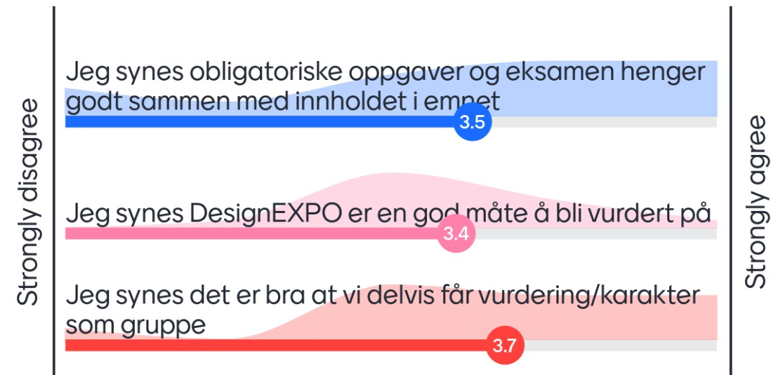

Læringsmiljø og arbeidsinnsats
Emnet krever mye studentaktivitet og gruppearbeid. De fleste studentene var fornøyd med denne måten å arbeide på, men det kom noen tilbakemeldinger om at dette skulle vært spesifisert enda tydeligere i emnets beskrivelse. Det er tydelig at flere studenter arbeider mye utenom og at det har vært utfordringer knyttet til å finne tid der alle på gruppa har mulighet til å jobbe sammen.
Studentene opplever at de har fått god informasjon og nødvendig hjelp underveis, men at de savnet noe mer informasjon om eksamen tidligere. Denne informasjonen ble gitt straks etter midtveisevalueringen.

Gjennomføring av emneevaluering
Emneevalueringen ble gjort underveis. Studentene har vært i kontinuerlig dialog med undervisere og deres tilbakemeldinger har blitt tatt med i vurderingen av innholdet i undervisningen. Midtveis i emnet gjennomførte vi en anonym spørreundersøkelse i Mentimeter som ga oss noen indikasjoner blant annet om at de ønsket mer undervisning/veiledning om litteraturen i emnet. Det ble derfor lagt opp til en økt det de hadde spesifikke leseoppdrag og diskusjoner av litteraturen. Dette var noe de synes var veldig nyttig, men som ifølge studentene kunne kommet tidligere og at vi kunne hatt mer av denne type oppdragslesing. Emnet ble avsluttet med en oppsummering/samtale med studentene der de ga tilbakemeldinger om gruppeeksamen. De fleste var svært positive. Til slutt gjennomførte vi spørreundersøkelse i GoogleForms der studentene fikk muligheten til å komme med blant annet innspill til forbedringer. Tilbakemeldingene vil bli tatt med inn i planleggingen av neste gjennomføring av emnet.

